Practica dirigida base de datos

1. Fichero init.ora. Arranque y parada de la BD

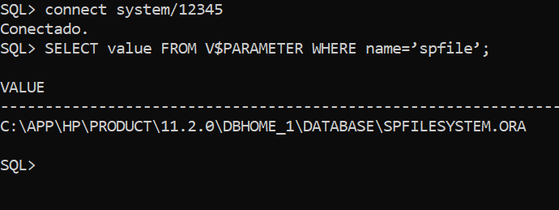

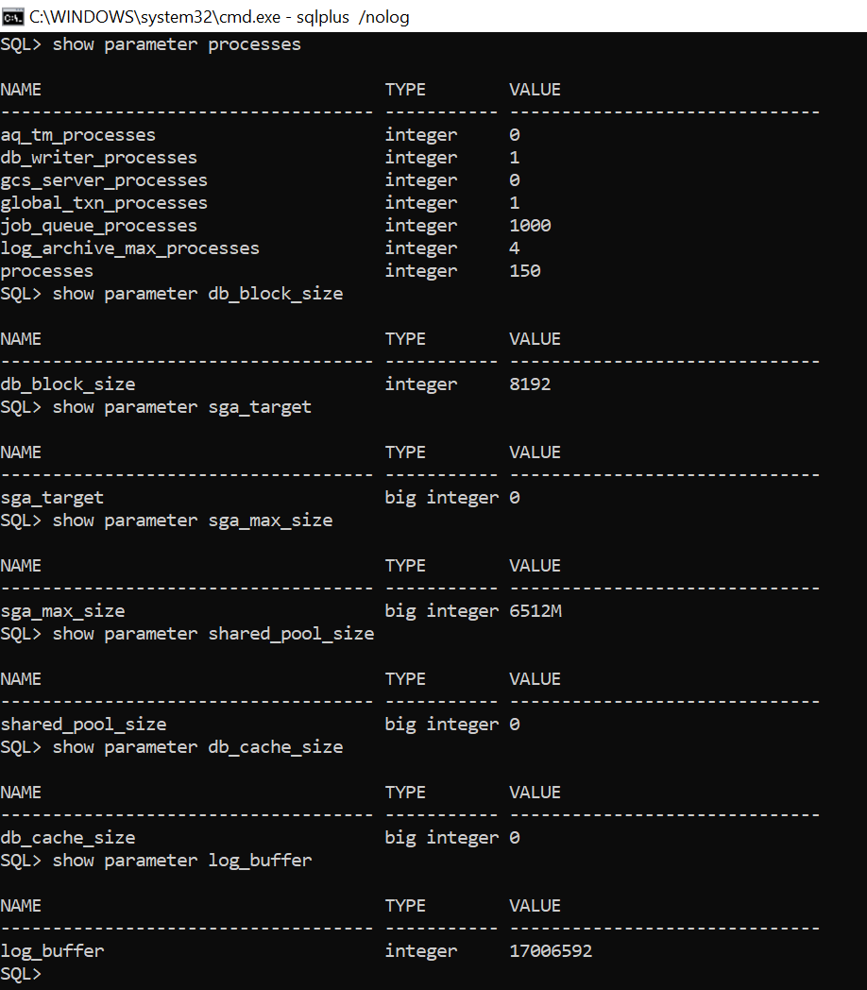

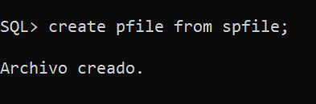

1. Arranque de la BD (STARTUP). Comprobar las diferentes fases en el arranque de la BD (nomount, mount y open).

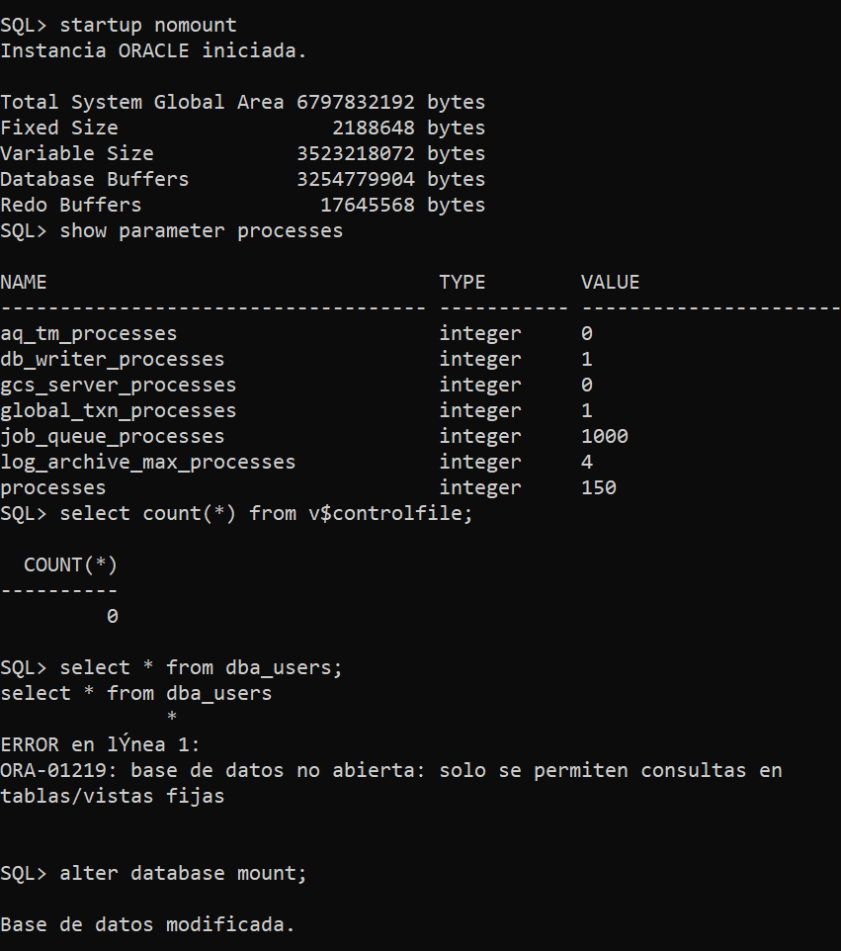

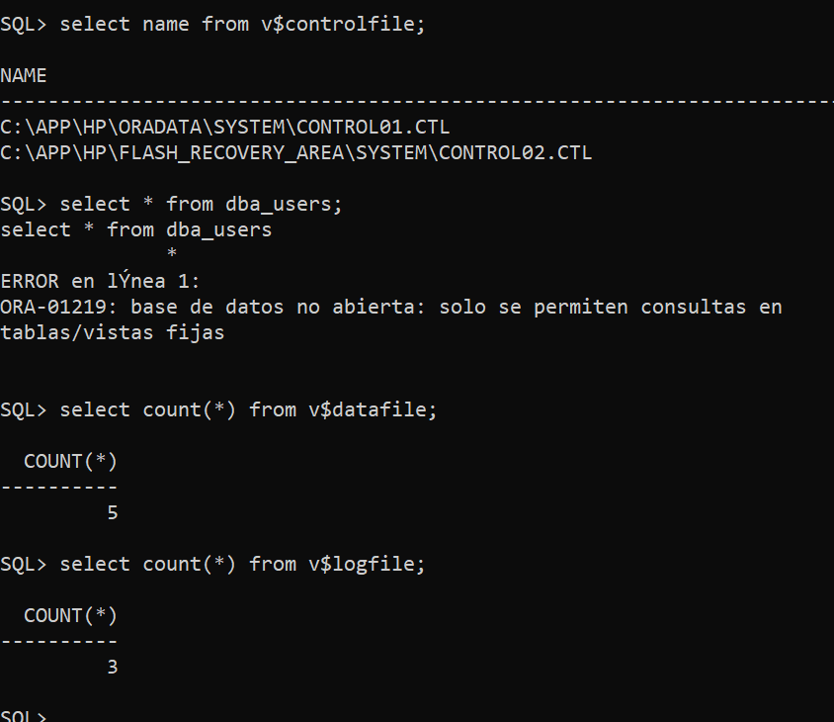

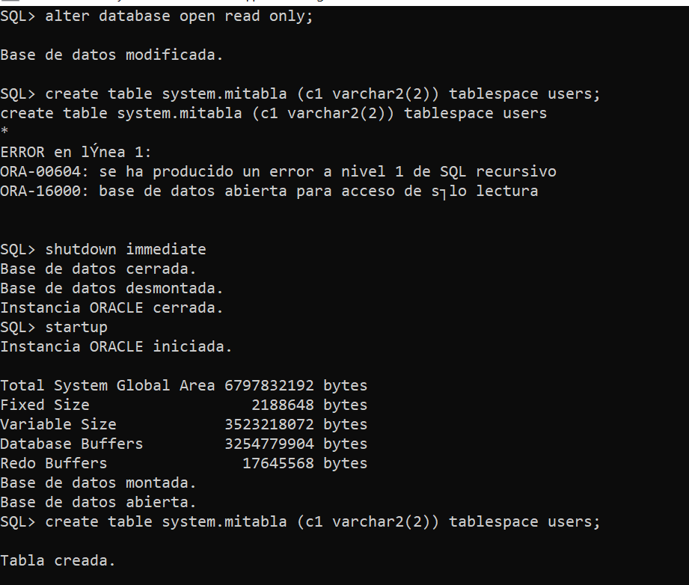 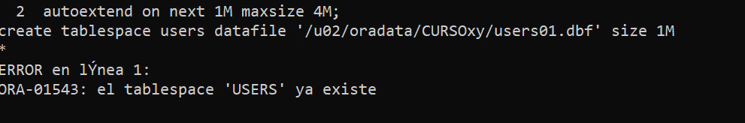

1. Impedir las conexiones de usuarios, de modo que el DBA sí pueda conectarse. Intenta conectarte como scott/tiger. Volver a permitir conexiones de usuarios.

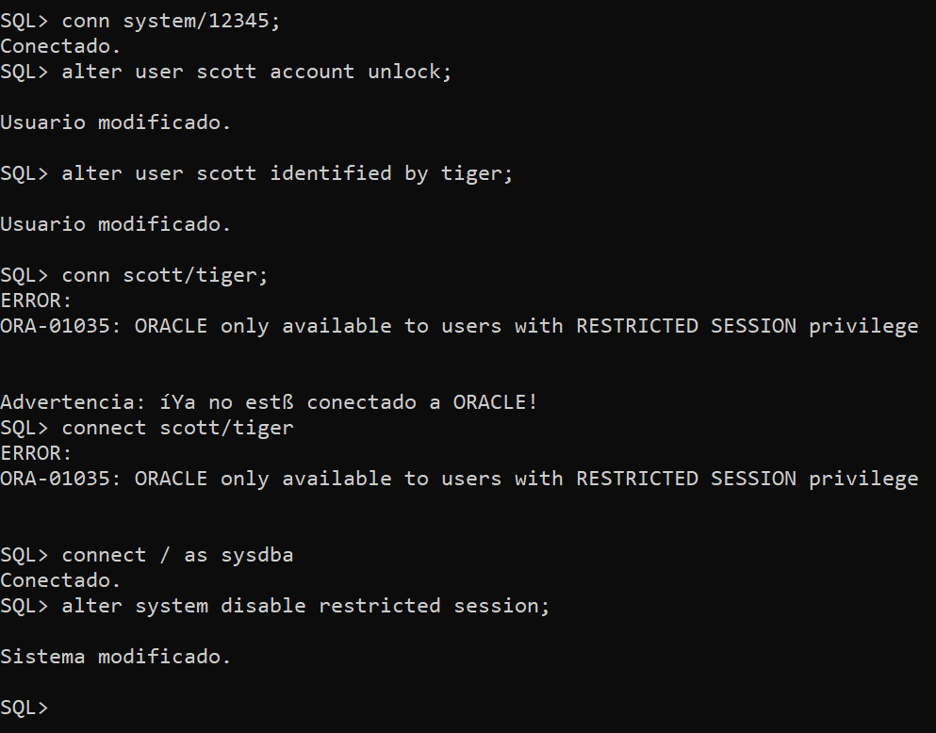

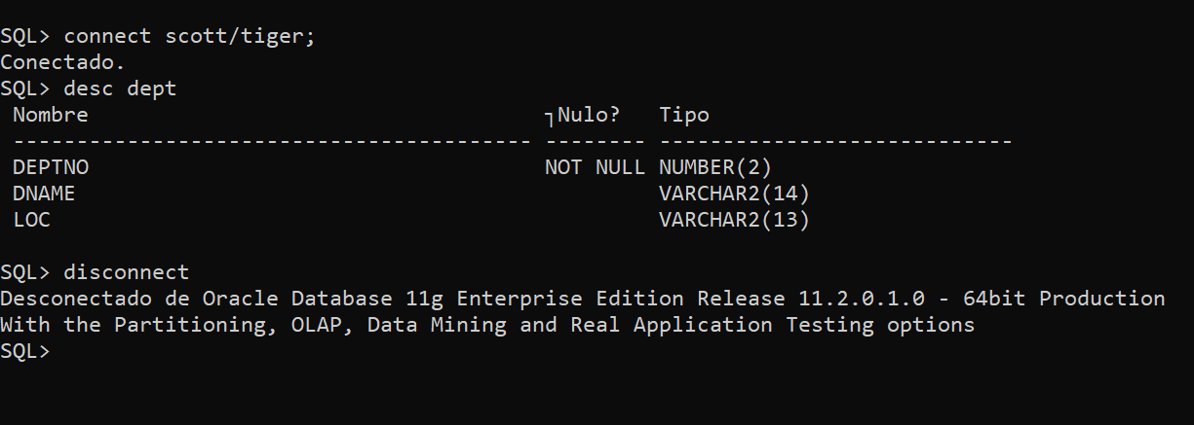

1. Forzar un checkpoint y hacer un insert en la tabla SCOTT.DEPT. Inmediatamente después hacer SHUTDOWN ABORT. Arrancar y comprobar SCOTT.DEPT. Volver a repetir el insert, haciendo commit antes del SHUTDOWN ABORT; y comprueba el contenido de SCOTT.DEPT.

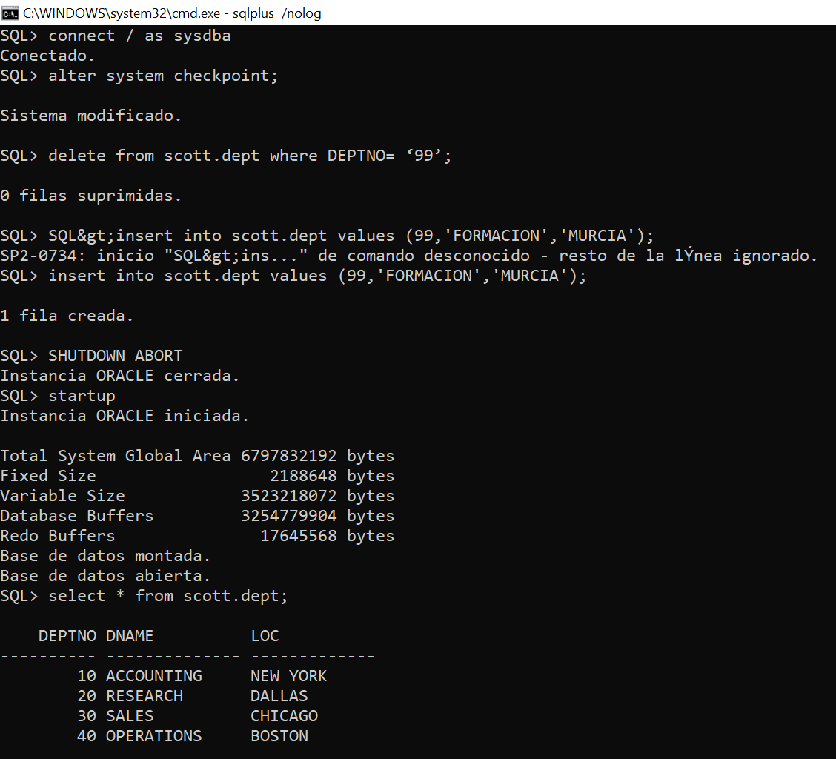

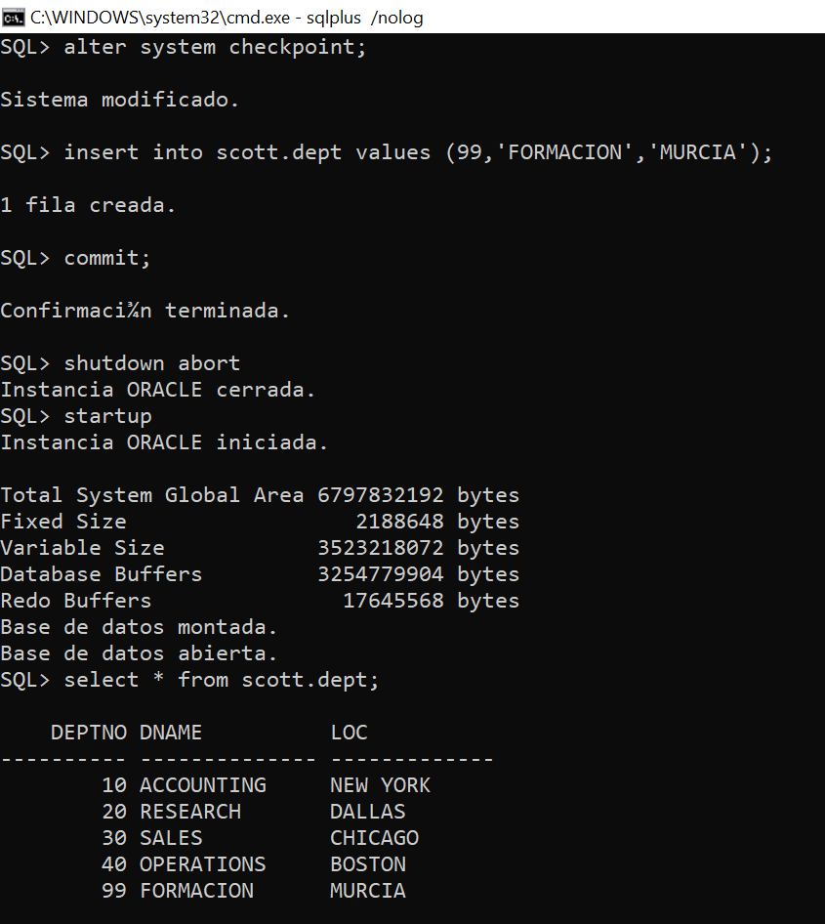

1. Conéctate como SCOTT y haz update sobre DEPT (sin hacer commit). Desde otra sesión, cierra la BD con SHUTDOWN TRANSACTIONAL. ¿Qué pasa al hacer commit en la sesión de SCOTT?

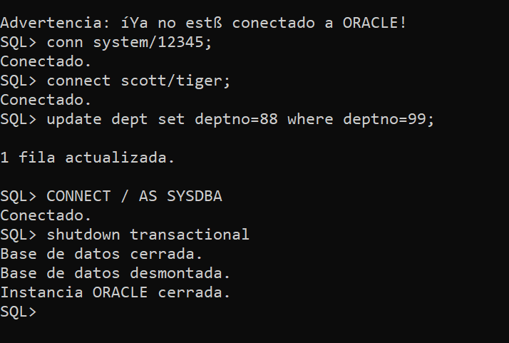

1. Conéctate como usuario scott/tiger. Haz un UPDATE sobre la tabla DEPT. Abre otra sesión como SYS y “encola” la BD (alter system quiesce restricted;). Intenta abrir una segunda sesión del usuario SCOTT, ¿qué ocurre? ¿qué ocurre al hacer ROLLBACK en la primera sesión de SCOTT? Vuelve a dejar la BD en estado normal (alter system unquiesce;).

